Buses de datos y direcciones
En arquitectura de computadores, el bus es un sistema digital que transfiere datos entre los componentes de una computadora.

Bus de datos
El bus de datos constituye un canal de 8 bits que conecta los componentes del procesador entre ellos para la transferencia de información. Es el medio por el cuál el procesador puede cargar los datos en los registros y operar con ellos en la UAL.

Bus de Direcciones
Puntero a memoria (de 16 bits) utilizado en instrucciones en las que uno de los operadores se referencia (direcciona) de manera absoluta o directa. Controla las direcciones de memoria que son accedidas en el SimPDM, ya sea por el contador de programa o el registro de direcciones. Dentro del esquema del procesador, está situado como entrada selectora en la memoria principal.
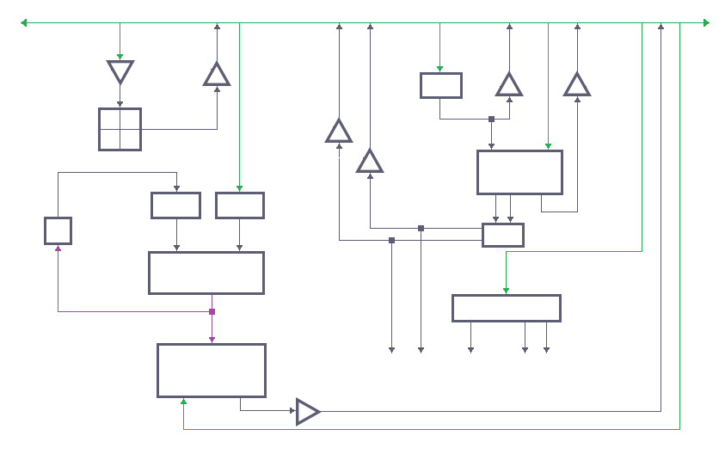
*En color verde el bus de datos y en lila el bus de direcciones.

